K i v o n a t:

Csongrád Városi Önkormányzat Képviselő-testületének 2025. július 25-én megtartott 11. (rendkívüli) üléséről készült jegyzőkönyvből.

153/2025. (VII. 25.) önkormányzati

H a t á r o z a t

Csongrád Városi Önkormányzat Képviselő-testülete a 2025. július 25.-ei rendkívüli ülésének napirendjét a következők szerint állapítja meg:

1. Javaslat a NKA Épített Örökség Kollégiuma által meghirdetett pályázat benyújtására, a pályázat megvalósításához szükséges önerő biztosítása
2. Csongrád Városi Önkormányzat településrendezési eszközeinek több részterületen általános eljárásban történő módosításának elfogadása és rendelet megalkotása (HÉSZ)
3. Csongrádi Közmű Szolgáltató Kft. alapító okirat módosítása.
4. A Csongrád, Kossuth tér 8-10. 3/1. szám alatti önkormányzati lakás közérdekű lakássá minősítése és bérlőkijelölése.

K.m.f.
Bedő Tamás sk. dr. Juhász László sk. polgármester jegyző

A kivonat hiteléül:

K i v o n a t:

Csongrád Városi Önkormányzat Képviselő-testületének 2025. július 25-én megtartott 11. (rendkívüli) üléséről készült jegyzőkönyvből.

154/2025. (VII. 25.) önkormányzati
FJL/566-1/2025.
H a t á r o z a t

A Képviselő-testület megtárgyalta a „Javaslat a NKA Épített Örökség Kollégiuma által meghirdetett pályázat benyújtására a megvalósításhoz szükséges önerő biztosítása” című előterjesztést és az alábbi határozatot hozza:

A Képviselő-testület az előterjesztésben szereplők alapján a programban való részvételt támogatja, a pályázatok megvalósításához szükséges önerőt biztosítja az alábbiak szerint:

- A Képviselő- testület támogatja a Csongrád, Öregvár u. 53. (Hrsz.: 5799) szám alatti halászház NKA Épített Örökség Kollégium által kiírt Műemlék épületek és építmények állagmegóvásának, részleges, vagy teljes helyreállításának, felújításának, valamint műemlékek elválaszthatatlan részét képező képzőművészeti alkotások restaurálásának támogatására keretében pályázat benyújtását. (Altéma kódszáma: 503135/190)
- Csongrád Városi Önkormányzat Képviselő-testülete a 2025. és 2026. évi költségvetés terhére biztosítja a pályázat megvalósításához szükséges 9 999 671,-Ft önerőt és a pályázat benyújtásához szükséges 126 996 Ft nevezési díj megfizetését.

- Csongrád Városi Önkormányzat Képviselő-testülete vállalja nyertes pályázat esetén , hogy a támogatási összeg 40%-át azaz mindösszesen 4 millió forintot a pályázati cél megvalósítását követő elszámolás jóváhagyásáig előfinanszírozza a 2025. és 2026. évi költségvetés terhére

A Képviselő-testület felhatalmazza a polgármestert a pályázatokkal kapcsolatos teljes körű eljáráshoz.

A határozatról értesítést kap:
- Képviselő-testület tagjai
- Fejlesztési-és üzemeltetési iroda
- Csongrádi Homokföveny Idegenforgalmi Szociális Szövetkezet

K.m.f.

Bedő Tamás dr. Juhász László
polgármester jegyző

K i v o n a t:

Csongrád Városi Önkormányzat Képviselő-testületének 2025. július 25-én megtartott 11. (rendkívüli) üléséről készült jegyzőkönyvből.

155/2025. (VII. 25.) önkormányzati
Fjl/66-47/2025.

H a t á r o z a t

Csongrád Városi Önkormányzat Képviselő-testülete megtárgyalta a „Csongrád Városi Önkormányzat településrendezési eszközeinek több részterületen általános eljárásban történő módosításának elfogadása és rendelet megalkotása (HÉSZ)” című előterjesztést és az alábbi döntést hozza:

1. Csongrád Városi Önkormányzat Képviselő-testületének a magyar építészetről szóló 2023. évi C. törvény 225. § (8) bekezdésében kapott felhatalmazás alapján, Magyarország helyi önkormányzatairól szóló 2011. évi CLXXXIX. törvény 13. § (1) bekezdés 1. pontjában, valamint a magyar építészetről szóló 2023. évi C. törvény 22. § (1) és (2) bekezdésében meghatározott feladatkörében eljárva a 239/2022. (XII.15.) önkormányzati határozattal elfogadott településszerkezeti tervet az alábbiakban szerint módosítja:

- A településszerkezeti terv tervlapja a határozat 1. melléklete szerint kiegészül.
- A településszerkezeti terv leírása a határozat 2. melléklete szerint kiegészül.

2. A településszerkezeti terv módosítása az elfogadását követően lép hatályba.

Határidő: a döntés közzétételére, továbbítására azonnal
Felelős: Bedő Tamás polgármester
A határozatról értesítést kap:
1. Képviselő-testület tagjai
2. Városi Főépítész és általa:
3. érintettek

K.m.f.

Bedő Tamás dr. Juhász László
polgármester jegyző

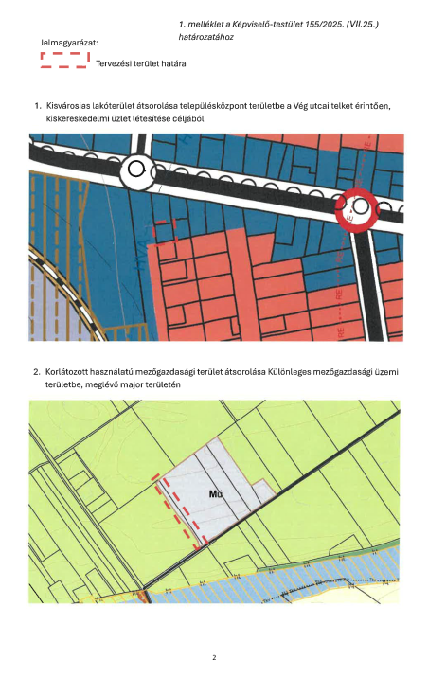
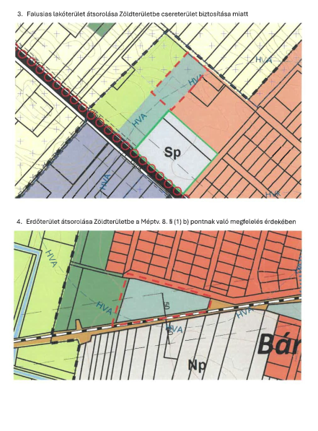

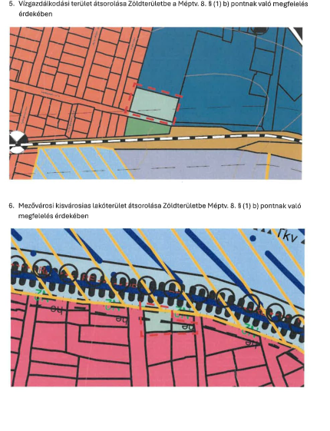

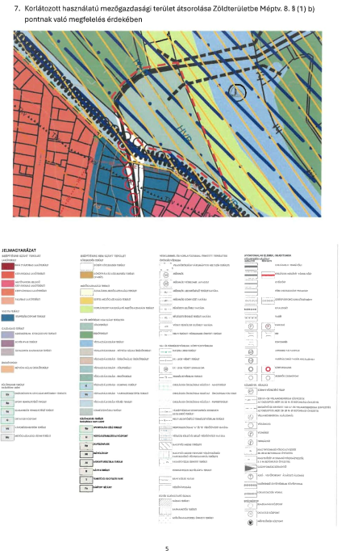
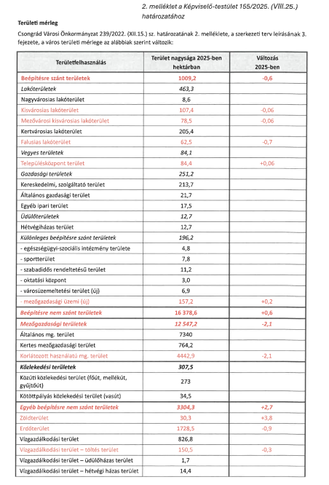

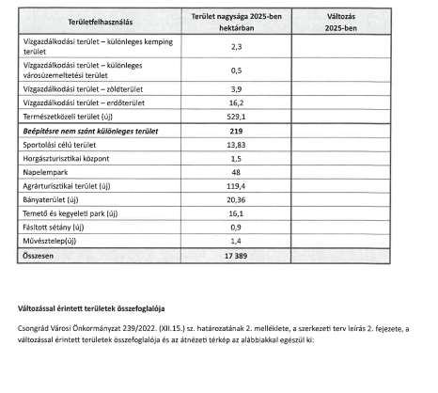

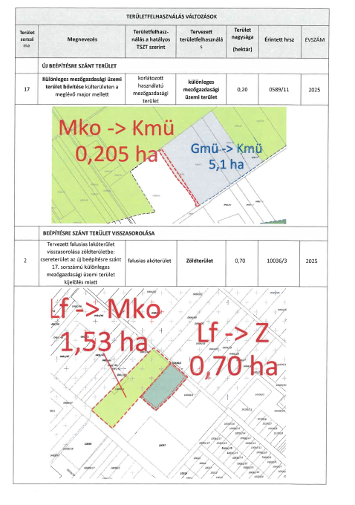

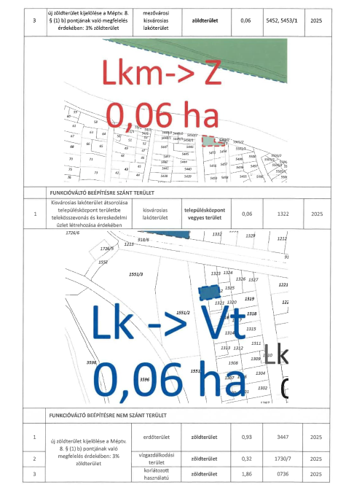

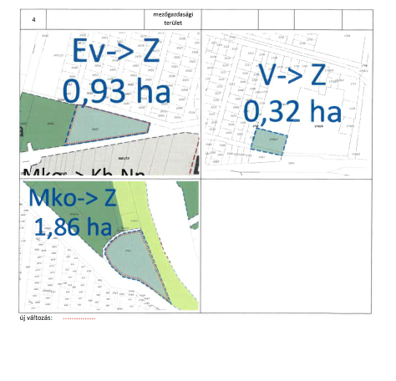

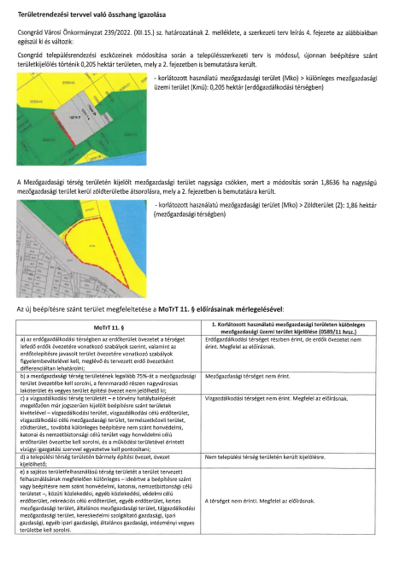

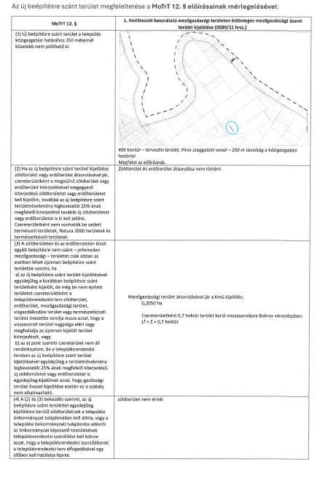

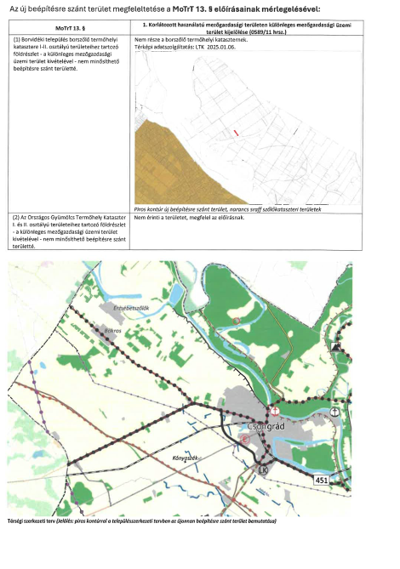

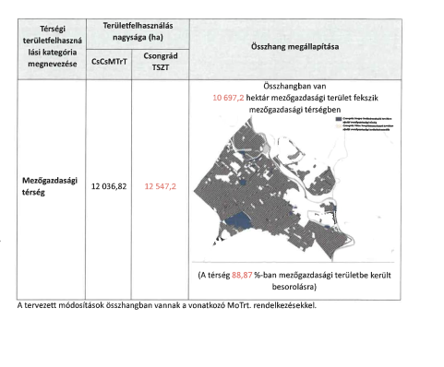

K i v o n a t:

Csongrád Városi Önkormányzat Képviselő-testületének 2025. július 25-én megtartott 11. (rendkívüli) üléséről készült jegyzőkönyvből.

156/2025. (VII. 25.) önkormányzati
Fjl/417-5/2025.

H a t á r o z a t

Csongrád Városi Önkormányzat Képviselő-testülete megtárgyalta Csongrádi Közmű Szolgáltató Kft. alapító okirat módosítása című előterjesztést és az alábbi döntést hozza:

- A Képviselő-testület a Csongrádi Közmű Szolgáltató Korlátolt Felelősségű Társaság módosításokkal egységes szerkezetbe foglalt Alapító okiratát az elterjesztés 1. számú melléklete szerint jóváhagyja és felhatalmazza Bedő Tamás Polgármestert a módosított alapító okirat aláírására.

- A Képviselő testület felkéri a Csongrádi Közmű Kft. ügyvezetőjét, hogy a változások cégbíróságon történő átvezetéséről gondoskodjon.

Határidő: azonnal
Felelős: Bedő Tamás polgármester, Ádám Erika ügyvezető

Erről jegyzőkönyvi kivonaton értesítést kap:
- A Képviselő-testület tagjai
- Csongrád Város Polgármestere
- Fejlesztési és Üzemeltetési iroda és általa
- érintettek

K.m.f.

Bedő Tamás dr. Juhász László
polgármester jegyző

K i v o n a t:

Csongrád Városi Önkormányzat Képviselő-testületének 2025. július 25-én megtartott 11. (rendkívüli) üléséről készült jegyzőkönyvből.

157/2025. (VII. 25.) önkormányzati
Fjl/271-7/2025.

H a t á r o z a t

Csongrád Városi Önkormányzat Képviselő testülete megtárgyalta „A Csongrád, Kossuth tér 8-10. 3/1. szám alatti önkormányzati lakás közérdekű lakássá minősítése és bérlőkijelölése” tárgyú előterjesztést, és az alábbi határozatot hozza:
A 6640 Csongrád, Kossuth tér 8-10. 3/1. szám alatti lakást közérdekű bérlakássá nyilvánítja, és 2025. augusztus 1. napjától kezdődően, a város területén végzett közérdekű tevékenysége fennállásáig pályázat nélkül bérbe adja Csala Hunor, 5600 Békéscsaba, Szegfű u. 16. sz. alatti lakos részére.
A képviselő testület felkéri a polgármestert a lakásbérleti szerződés megkötésére.

Felelős: Bedő Tamás polgármester
Határidő: azonnal

Erről jegyzőkönyvi kivonaton értesítést kap:
- A Képviselő-testület tagjai
- Csongrád Város Polgármestere
- Fejlesztési és Üzemeltetési iroda és általa
- érintettek

K.m.f.

Bedő Tamás sk. dr. Juhász László sk. polgármester jegyző

A kivonat hiteléül:

